Kravspesifikasjon

# 

# 8.1 Use Case diagram

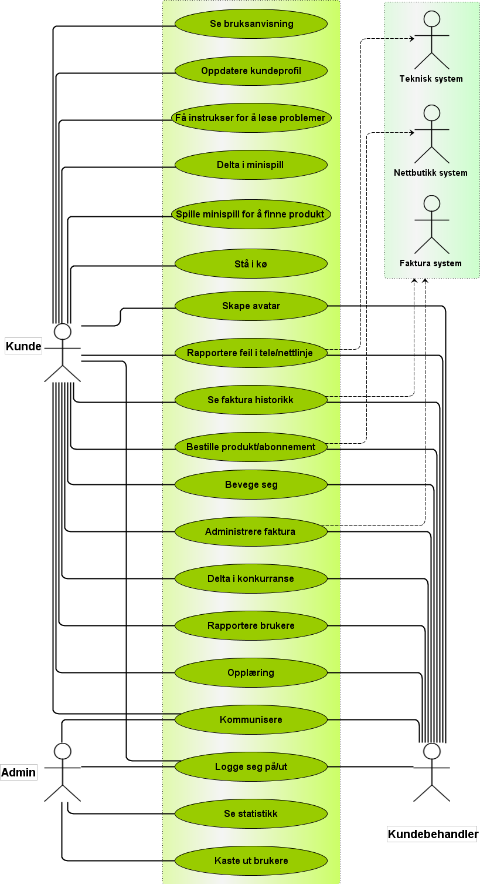

# 8.2 Høy-nivå Use Case

|  |  |
| --- | --- |
| **Use case** | Skape avatar |
| **Aktør** | Kundebehandler, kunde |
| **Hensikt** | Skape sin egen personlige avatar |
| **Beskrivelse** | Brukeren får tilgang til å designe sin egen figur/person som skal representere dem i den virtuelle verdenen, eller benytte en tidligere laget avatar. Det skal være en enkel prosess å designe karakteren sin, men såpass detaljert at hver enkelt karakter kan bli unike for brukerene. |

|  |  |
| --- | --- |
| **Use case** | Oppdatere kundeprofil |
| **Aktør** | Kunde |
| **Hensikt** | Holde kontaktinformasjon, passord og abonnement oppdatert |
| **Beskrivelse** | Brukeren vil få tilgang til å endre sitt passord, oppdatere adresse/fakturaadresse, telefonnummer, e-post og fakturaintervall. |

|  |  |
| --- | --- |
| **Use case** | Administrere faktura |
| **Aktør** | Kunde, kundebehandler |
| **Hensikt** | Gjøre endringer på faktura |
| **Beskrivelse** | Brukeren vil få mulighet til å laste ned faktura som .pdf og sende til epostadresse/sende betalingsinformasjon som SMS. Det vil også være mulig å administrere betalingsutsettelse og fakturadeling for hver enkelt faktura. |

|  |  |
| --- | --- |
| **Use case** | Se fakturahistorikk |
| **Aktør** | Kunde, kundebehandler |
| **Hensikt** | Få fullstendig oversikt over tidligere utsendte faktura |
| **Beskrivelse** | Brukeren får en fullstendig oversikt over tidligere utsendte faktura, når dem er betalt og registrert, og hvilke produkter fakturaene gjaldt for. Brukeren vil også ha mulighet for å laste ned tidligere faktura. |

|  |  |
| --- | --- |
| **Use case** | Bestille produkt/abonnement |
| **Aktør** | Kundebehandler, kunde |
| **Hensikt** | Bestille produkter og abonnement |
| **Beskrivelse** | Kunden får mulighet til å velge blandt produkter og abonnement som vil være aktuelt å bestille. Enten om det er nytegning eller en oppgradering av et eksisterende kundeforhold. |

|  |  |
| --- | --- |
| **Use case** | Se bruksanvisning |
| **Aktør** | Kunde |
| **Hensikt** | Få rask oversikt over tilgjengelige bruksanvisninger |
| **Beskrivelse** | Brukeren får en oversikt over nedlastbare bruksanvisninger på de produktene som er registrert ved kunden. |

|  |  |
| --- | --- |
| **Use case** | Rapportere feil i nett/linje |
| **Aktør** | Kunde |
| **Hensikt** | Rapporteringssystem som gjør det enklere for driftsapparatet å vedlikeholde og overvåke nettverket. |
| **Beskrivelse** | Brukere har mulighet til å rapportere feil de opplever på nettlinjen/telefonnettet. Registrering av hvilket produkt dem bruker, når på døgnet og hvor de befinner seg må være med i rapporteringen. Oppføgling av kunder som rapporterer feil skal forekomme, for å sikre kvalitet og at systemet fungerer for kunden igjen. |

|  |  |
| --- | --- |
| **Use case** | Delta i konkurranse |
| **Aktør** | Kundebehandler, kunde |
| **Hensikt** | Skape interesse for produktene, høyere effektivitet blandt kundebehandlere |
| **Beskrivelse** | Interne konkurranser blandt kundebehandlere for å opprettholde og høyne effektiviteten. Hvem som har raskest behandlingstid og best tilbakemeldinger. Også enkle spill blandt kundene vil være tilgjengelig i kø-systemet, der hvor kunden har mulighet til å vinne premier basert på spørsmål om produktene og ChessCom. |

|  |  |
| --- | --- |
| **Use case** | Stå i kø |
| **Aktør** | Kunde |
| **Hensikt** | Opplyse om hvordan kunden befinner seg i køsystemet |
| **Beskrivelse** | Kunden skal kunne trekke en virtuell kølapp, og da bli registrert i et køsystem. Estimert ventetid vil dukke opp, og undervis så vil kunden kunne delta i minispill som omhandler spørsmål om produktet og ChessCom. For å holde på kundens interesse under pågang og lengre køtider, så skal det være mulig å vinne premier ut i fra disse spillene. |

|  |  |
| --- | --- |
| **Use case** | Minispill, produktguide |
| **Aktør** | Kunde |
| **Hensikt** | Finne egnet produkt til kunden |
| **Beskrivelse** | Brukeren kan under butikk-delen i systemet velge å delta i et spill, hvor man bli presentert for diverse undersøkelser og spillsystemer der hvor vi kan kartlegge hvilket produkt og abonnement kunden vil ha mest nytte av, basert på prestasjonene og svarene i spillet. |

|  |  |
| --- | --- |
| **Use case** | Opplæring av ansatte |
| **Aktør** | Kundebehandler |
| **Hensikt** | Sikre best mulig kvalitet blandt ansatte |
| **Beskrivelse** | Under opplæringstiden så spiller ansatte mot NPCer i et virtuelt testmiljø, der de blir spurt om forksjellige vanlige kundeproblemstillinger, bestillinger og ellers vanlige kundesenteroppgaver. Ledere/trainer skal også kunne hoppe inn i spillet og teste de ansattes kunnskaper ved å representeres som en kunde, uten at kundebehandler skal vite om dette. Deretter får man tilbakemelding og beskjed om endringer på hva man kan gjøre for å jobbe mer effektivt. |

|  |  |
| --- | --- |
| **Use case** | Kommunikasjon |
| **Aktør** | Kundebehandler, kunde, admin |
| **Hensikt** | Sikre best mulig kommunikasjon mellom kundebehandler og kunde |
| **Beskrivelse** | Kunden skal både ha mulighet til å prate med kundebehandler gjennom telefoni, for å få en rask som mulig dialog og effektivitet. Hvis ikke kunden vil/har mulighet til å kommunisere via telefon, vil det være mulighet for en chatløsning. |

|  |  |
| --- | --- |
| **Use case** | Få instrukser for å løse problemer |
| **Aktør** | Kunde |
| **Hensikt** | Få enkel veiledning på hvordan man bruker/setter opp produkter |
| **Beskrivelse** | Kunden vil få tilgang til et grensesnitt der man velger produktmodell, og får opp diverse veiledninger presentert som 3D animasjoner og enkle videoer. |

# 

# 

# 8.3 Detaljerte Use Case

|  |  |  |  |  |  |  |  |  |  |  |  |  |
| --- | --- | --- | --- | --- | --- | --- | --- | --- | --- | --- | --- | --- |
| |  |  | | --- | --- | | **Use Case:** | Administrere faktura | | **Aktører:** | Kunde, kundebehandler | | **Hensikt:** | Gjøre endringer på faktura | | **Beskrivelse:** | Brukeren vil få en liste over alle tidligere og aktive fakturaer. I denne listen kan brukeren å laste ned faktura som .pdf, sende faktura til epostadresse eller sende betalingsinformasjon som SMS. Brukeren vil også ha et valg om å administrere aktive faktuaer. Innenfor dette administrative området kan brukeren enten be om betalingsutsettelse eller dele opp fakturaen i to deler. Når brukeren ber om utsettelse vil det være regler i systemet som forhindrer at man kan utsette for ofte. Når bruker ber om å dele opp fakturaen blir restsummen etter delingen overført til neste faktura. | | **Pre-betingelser:** | Kunde eksisterer i fakturasystem, fakturasystem er tilgjengelig. | | **Post-betingelser:** | Aktørene har hentet ut fakturainformasjon eller endret på variabler rundt faktura. | |
| **Hendelsesflyt** |
| |  |  | | --- | --- | | **Aktør** | **System** | | 1a. Kunde ber om å få se faktura |  | |  | 2. Systemet spør fakturasystemet og henter opp faktura og viser den som pdf | | 3. Kunde ønsker å få tilsendt faktura |  | |  | 4. Systemet pusher ønsket forsendelsesmåte og fakturanummer til fakturasystemet for utsending | | 1b. Kunde ønsker å dele opp faktura |  | |  | 2. Systemet forespør fakturasystemet om kunde kan dele opp aktuell faktura | |  | 3a. Hvis ja, faktura blir delt i to og restbeløpet overføres til neste faktura. Resultatet vises frem for kunde. | |  | 3b. Hvis nei, systemet forteller kunde at faktura ikke kan deles opp, evt oppgir feilmelding fra fakturasystemet. | | 1c. Kunde ønsker betalingsutsettelse |  | |  | 2. Systemet forespør fakturasystemet om aktuell faktura kan utsettes. | |  | 3a. Hvis nei, systemet forteller kunde at faktura ikke kan utsettes, evt oppgir feilmelding fra fakturasystemet. | |  | 3b. Hvis ja, systemet forespør fakturasystemet om gyldige valg for lengde på utsettelse. | | 4. Kunde velger ønsket lengde på utsettelse |  | |  | 5. Systemet sender valg om utsettelseslengde og fakturanummer til fakturasystemet. Resultatet vises frem for kunde. | |
| **Feilhåndtering/Alternativer** |
| 1. Kunde kan være registrert, men stå uten fakturaer i systemet   * Melding om at kunden ikke har noe fakturahistorikk   2. Fakturasystemet kan være utilgjengelig   * Bruker får beskjed om nedetid, og forventet rettetid   3. Kunde kan ha utsatt samme faktura tidligere   * Begrensning på hvor mange ganger utsettelse er mulig   4. Kunde kan ha delt samme faktura tidligere   * Begrensning på hvor mange ganger oppdeling av faktura er mulig |

|  |
| --- |
| **Hendelsesflyt** |
| |  |  | | --- | --- | | **Aktør** | **System** | | 1. Kunde beveger seg bort til område for produktfremvisninger |  | |  | 2. Systemet laster inn seneste data om produkter og sender det til kundes klient | |  | 3. Systemet spør kunde om kunde ønsker å gjennomføre minispill for å finne passende produkt | | 4a. Hvis ja, minispill initieres for kunde |  | | 4b. Kunde velger å bare kikke på produkter |  | | 5. Kunde manipulerer et 3D produkt |  | | 6. Kunde ber om detaljert informasjon om produkt |  | |  | 7. Systemet henter opp mer detaljert informasjon om produktet og viser for kunde | | 8. Kunde ønsker å få se en demonstrasjon av produktet |  | |  | 9. Systemet starter demonstrasjon av aktuelt produkt | | 10. Kunde ønsker å kjøpe produkt |  | |  | 11. Systemet henter opp aktuelt bestillingsskjema for produktet og presenterer for kunden | | 12. Kunden fyller ut informasjonen |  | |  | 13. Systemet sender informasjonen til nettbutikksystemet og venter på svar | |  | 14a. Kundes informasjon godtas og produktet er bestilt. Resultatet vises for kunde og systemet går nå til pkt 17. | |  | 14b. Kundes informasjon godtas ikke, evt feil vises for kunde. | | 15a. Kunde retter opp evt feil. |  | | 15b. Kunde avbryter kjøpsprosessen |  | |  | 16a. Systemet starter fra pkt 13 igjen hvis pkt 15a. | |  | 17. Kjøpsprosessen avsluttes. | |
| **Feilhåndtering/Alternativer** |
| 1. Nettbutikksystemet kan være utilgjengelig   * Informasjon til brukeren om feil på butikksystem og eventuell rettetid   2. Lageret kan være tomt for et produkt   * Informasjon til brukeren om lagerstatus og forventet leveringstid   3. Kundens betalingsmiddel kan avvises   * Kunden informeres om at transaksjonen ikke ble gjennomført pga avvist betalingsmiddel   4. Det kan være feil i produktinformasjon   * Kunde blir korrekt informert og får mulighet til å heve avtalen/kjøpet   5. Butikksystemet kan bestille feil produkt   * Kunde får gratis retur og eventuell godtgjørelse for bryderi |

|  |  |  |  |  |  |  |  |  |  |  |  |  |
| --- | --- | --- | --- | --- | --- | --- | --- | --- | --- | --- | --- | --- |
| |  |  | | --- | --- | | **Use Case:** | Minispill, produktguide | | **Aktører:** | Kunde | | **Hensikt:** | Finne egnet produkt til kunden vha et spill | | **Beskrivelse:** | Brukeren kan under butikk-delen i systemet velge å delta i et spill, hvor man bli presentert for diverse undersøkelser og spillsystemer der det kartlegges hvilke(t) produkt(er) og abonnement(er) kunden vil ha mest nytte av, basert på prestasjonene og svarene i spillet. Det vil være et visst psykologisk element bak spillet og det kreves en viss nøyaktighet. Derfor skal være mange forskjellige scenarioer og caser i spillet som til sammen skal kunne danne en kundeprofil. Kunden vil også få en score som et resultat i spillet og denne scoren vil legges til i kundens profil, som gjør kunden delaktig i konkurranser som arrangeres av ChessCom. | | **Pre-betingelser:** | Det er produkter å selge | | **Post-betingelser:** | Kunde har fått produktforslag | |
| **Hendelsesflyt** |
| |  |  | | --- | --- | | **Aktør** | **System** | | 1. Kunde initieres i spillet |  | |  | 2. Systemet innhenter informasjon for å velge passende scenarioer ihht alder, kjønn osv. | |  | 3. Systemet initerer et scenario | | 4. Kunde gjennomfører scenario |  | |  | 5. Systemet analyserer resultatet og vurderer om det er tilstrekkelig datagrunnlag for å danne en kundeprofil. Hvis ikke, starter fra pkt 3. | |  | 6. Kundeprofil dannes og aktuelle produkter knyttes til profilen. | |  | 7. Passende produkter presenteres for brukeren. | |
| **Feilhåndtering/Alternativer** |
| 1. Systemet kan gå i en evig loop om datagrunnlaget aldri blir tilstrekkelig   * Funksjoner som oppdager slike situasjoner og tvinger vidre handlig i systemet   2. Systemet kan gå tom for scenarioer   * Velger ett tidligere scenario og informerer om dette   3. Systemet kan initiere samme scenario flere ganger   * Funksjoner som forhindrer dette, med mindre alle scenarioer er kjørt |

|  |  |  |  |  |  |  |  |  |  |  |  |  |
| --- | --- | --- | --- | --- | --- | --- | --- | --- | --- | --- | --- | --- |
| |  |  | | --- | --- | | **Use Case:** | Opplæring av ansatte | | **Aktører:** | Kundebehandler | | **Hensikt:** | Sikre best mulig kvalitet blandt ansatte | | **Beskrivelse:** | Under opplæringstiden så spiller ansatte mot NPCer i et virtuelt testmiljø, der de blir spurt om forksjellige vanlige kundeproblemstillinger, bestillinger og ellers normale kundesenteroppgaver. Ledere/trainer skal også kunne hoppe inn i spillet og teste de ansattes kunnskaper ved å representeres som en kunde, uten at kundebehandler skal vite om dette. Deretter får man tilbakemelding og beskjed om endringer på hva man kan gjøre for å jobbe mer effektivt. Det er viktig at kundebehandleren blir motivert for å score høyere, og prestere bedre i spillet da dette sikrer at kvaliteten og motivasjonen er høy når kundebehandleren skal håndtere virkelige caser fra kunder. | | **Pre-betingelser:** | NPCer er programmert med tilgjengelige caser for kundebehandler | | **Post-betingelser:** | Kundebehandler har fått en score iht prestasjon | |
| **Hendelsesflyt** |
| |  |  | | --- | --- | | **Aktør** | **System** | | 1. Kundebehandler starter simuleringen |  | |  | 2. Systemet henter opp tilfeldige scenarioer og spiller det for kundebehandler | | 3. Trainer hopper inn i spillet |  | |  | 4. Systemet genererer en tilfeldig avatar, og trainer spør om normale kundebehandler-tjenester. Systemet skal ikke på noen måte vise at det er en ekte person, fremfor en NPC som nå er er i kontakt med kundebehandleren. | | 5. Treningsprosessen er over, X antall henvendelser er besvart. |  | |  | 6. Systemet skriver ut kundebehandlerens score og tilbakemeldingene trainer har notert seg på kundebehandlerens prestasjon. | |
| **Feilhåndtering/Alternativer** |
| 1. Kundebehandler kan løse scenarioet på feil måte   * Tilbakemelding på løsning, og eventuell hvilke korrigeringer som trengs   2. Score kan bli kalkulert feil av systemet   * En oversikt over scoreboardet med begrunnelser blir presentert, slik at det er lett å se igjennom kalkuleringer |







## 

## 8.3.1 Sekvensdiagram for use casen Administrere faktura

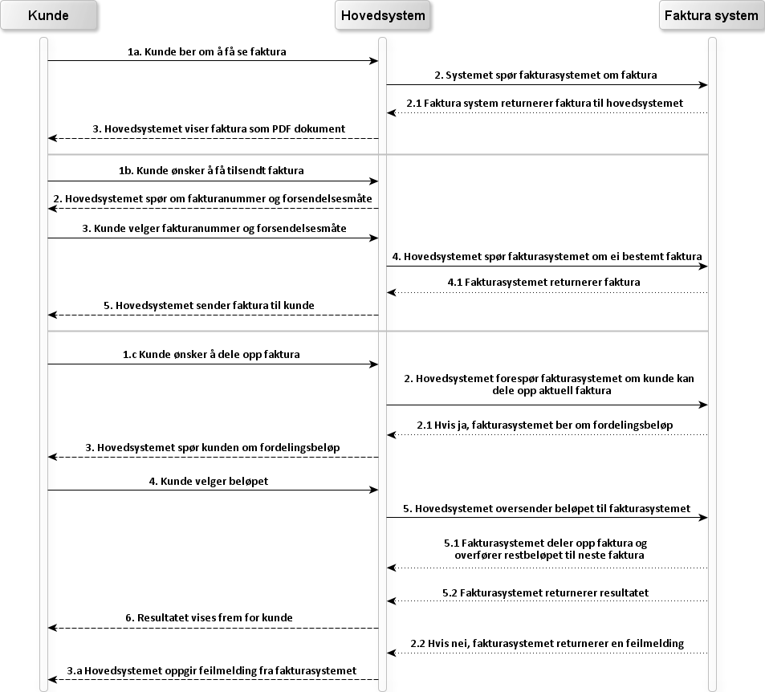

# 9 Konseptuelt klassediagram

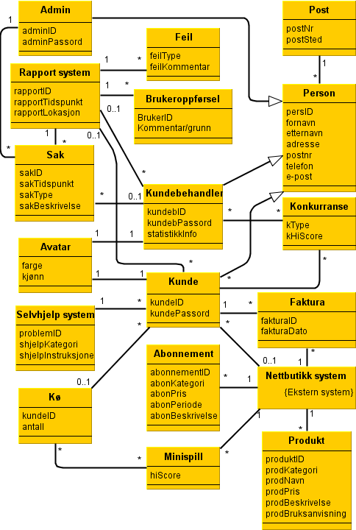

## 

## 9.1 Beskrivelse til konseptuelt klassediagram

kommentere valget av hvordan vi designet det og forklare hvorfor. Kommentere litt om hvordan vi kunne gjort det, og hvorfor vi valgte det slik vi gjorde.

# 10 Operasjonelle krav

### Brukervennlighet

* Systemet skal være tilpasset for bruk av alle aldersgrupper.
* En gjennomsnittlig bruker skal ikke behøve å benytte mer enn 3 minutter for å forstå hvordan en navigerer i den virtuelle verdenen.

### Ytelse

* Systemet skal kunne tåle å serve minimum 1000 brukere samtidig.
* All bevegelse skal foregå i realtime, med en ytre latencygrense på 1 sekund.
* Nettbutikkdelen skal kunne lastes på under 10 sekunder.
* Maks ytelse skal være skalerbart ved behov, f.eks ved stor pågang eller produktlanseringer.

### Plass/kapasitet

* Alle brukerprofiler skal lagres sentralt hos ChessCom.
* Lagringskapasiteten skal til enhver tid være skalert etter 110% av ChessComs kundebase, uavhengig av antallet reelle brukere i systemet.

### Pålitelighet

* Systemet skal ha en oppetid på 23/7, hvorav den siste timen benyttes til vedlikehold.
* Feilretting skal skje innen 5 timer.
* All data relatert til systemet skal kontinuerlig replikeres til en offsite lagringsserver

### Sikkerhet

* Personopplysninger om kunder og ansatte skal være iht Personopplysningsloven §28.
* Innlogging skjer med brukernavn og passord, denne kommunikasjonen skal skje kryptert mellom klient og server.
* Systemet skal være sikret iht bransjestandarder når det gjelder nettverkssikkerhet.
* Administratortilgang skal kun være tilgjengelig i ChessComs lokaler.

### Tilgjengelighet

* Systemet skal være tilgjengelig for alle brukere mellom 04:00 og 03:00 neste dag.

### Fleksibilitet

* Systemet skal kunne benyttes på alle nettleserplattformer utenom de ment for smarttelefoner.

### Intraoperabilitet

* Systemet skal kunne kommunisere med de eksiterende systemene for faktura, nettbank og teknisk.

*Notater veiledning*

Mange usecase på detaljert nivå, tatt bort noe av de mindre “kule og fancy” use-casene

Mange use-case, men ikke en eneste kobling (noen av dem kan splittes opp)

Logge seg på/ut

Fikse den delen med avatar-bevege seg rundt, plassert på feil usecase

Skape avatar

Forklare at man kan logge seg på eksisterende avatar. Man trenger ikke lage en ny avatar hver gang. Ordlegging på dette usecaset, ikke at det kun kan skapes avatar.

Bestille produkt/abo

“Brukeren logger seg på systemet” må fjernes, dette skjer allerede i “Logge seg på/ut”.

Kunstige avatarer som svarer på ofte spurte ting, og kan assistere kunder som kommer, før de evt blir satt vidre til et “ekte” menneske.

Kanskje lagt noe av det kjedelige/enkle detaljerte use-casene, og heller lagt mere vekt på de spenstige og “tøffe” usecasene med avaterer, spill og AI osv.

Trimme inn usecase: litt mindre gjentagelse i use-casene på høynivå og detaljert.

Feilhåndteringer, fortelle handlingen ved feilhendelser.

Konseptuelt diagram

ta vekk system fra Fakturasystem

Statistikksystem - fjernes fra diagrammet (lag som en del av andre konsepter)

Konkurranse, tilknytning til flere?

Multiplisitet, fikse mere oversiktlig

(Fikset)

Ikke denne type kommentar til konseptuelt diagram, kommentere valget av hvordan vi designet det og forklare hvorfor. Kommentere litt om hvordan vi kunne gjort det, og hvorfor vi valgte det slik vi gjorde.